Załącznik Nr 1
FORMULARZ
opinii do projektu Programu Współpracy Gminy Wolanów
z Organizacjami i Innymi Podmiotami Pozarządowymi w 2014 roku

……………………………………………………………………
nazwa podmiotu proponującego zmiany w projekcie Programu Współpracy na 2014r.
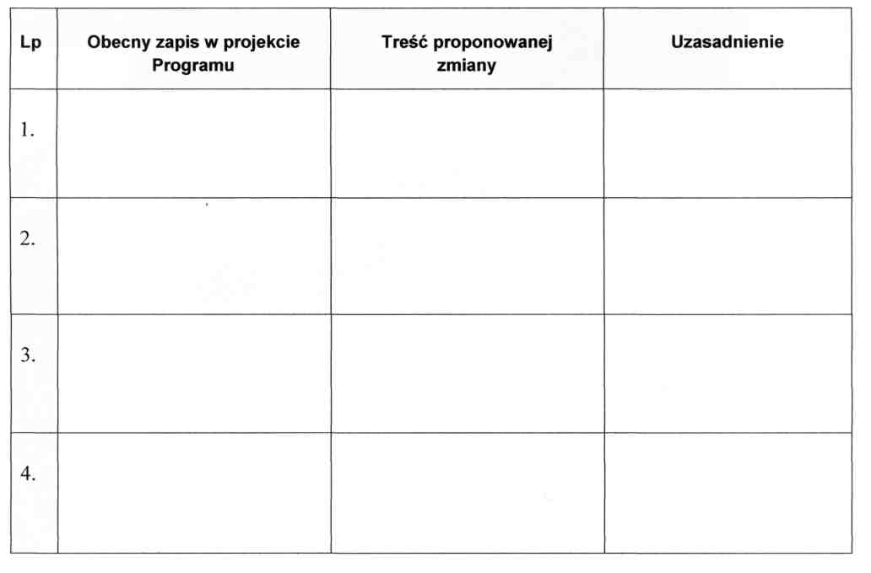

……………………………………………………
imię nazwisko osoby reprezentującej podmiot

